Herman Hírmondó
2009. május | 15. szám
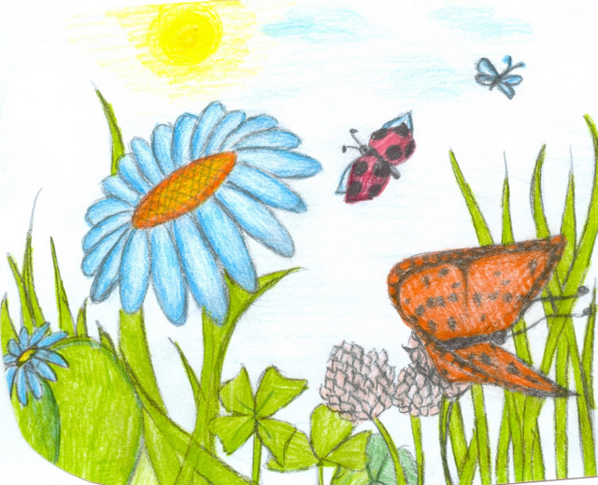

Húsvéti szokások Erdei iskola
Comenius találkozó Iskolai programok
Fejtörő Tudomány
Programajánló
Tartalom

Beköszöntő 3
Ünnepünk 4
Húsvéti szokások 4
Húsvéti tojások 5
Iskolai programok 9
Comenius-találkozó 9
„Legyen a zene mindenkié” Kerületi Énekkari Ifjúsági Hangverseny 10
Pénteki Party 12
Erdei iskolák a Hermanban 14
Tudomány 19
Vajon Egyedül vagyunk? 19
Szórakozás 21
Beyoncé budapesti koncertje 21
Tréfás percek 22
Fejtörő 23

Felelős kiadó: Tószegi Attila, iskolánk igazgatója
A szerkesztőség tagjai: Bodnár Zsófia 8. c, Csordás Ilona 6. b, Egressy Júlia 6. c, Juha Beatrix 7. b, Kuczora Renáta 7. b, Kiss Márk 7. b, Szántai Kis Gergely 8. a, Szöllősi Imre 8.a, Végső Zsolt 7. b
Főszerkesztő: Balázs Nikolett
A szerkesztőség székhelye: a Herman Ottó Általános Iskola könyvtára

A címlapot díszítő vidám tavaszi képet Bodnár Zsófi,
8. c osztályos tanuló készítette.

Beköszöntő

Újra itt a tavasz! Csicseregnek a madarak, rügyeznek a fák, és mindenki igyekszik a szabadba! Használd ki te is ezt a gyönyörű időt, és menj el családoddal, barátaiddal kirándulni, sétálni, görkorcsolyázni, biciklizni!
Hamarosan itt a nyár, és hogy addig is legyen mit csinálni, olvasgassátok a Herman Hírmondót, hiszen beszámolunk Nektek a Farsangtól kezdve a húsvéti szokásokon át a Tavasznapokig!
A szép idő mellett a tanulásra is gondoljatok, hiszen a hatodikosoknak a magyar, a hetedikeseknek a matek szóbeli szintfelmérés közeleg. De ezek mellett ott vannak még a további dolgozatok, és az OKÉV-mérés is a negyedikeseknek, a hatodikosoknak és a nyolcadikosoknak.
Sok szerencsét a vizsgákhoz!
Sok pihenést és kirándulást az ezutáni időszakhoz!

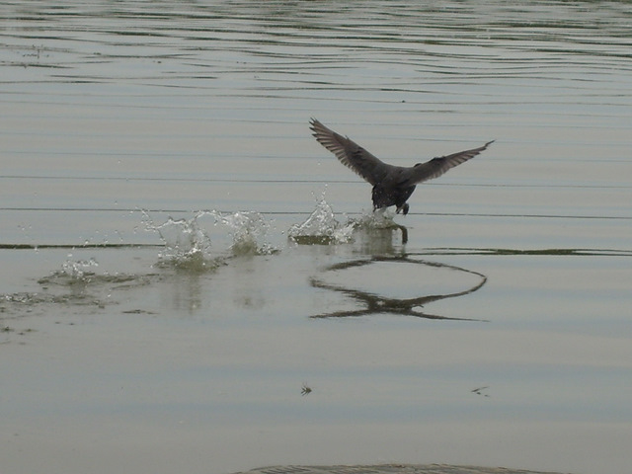
Bodnár Zsófi
A húsvéti szokásokról és a tojásfestésről olvashattok a következőkben Szántai Kis Gergő és Bodnár Zsófi cikkeiben.

Ünnepünk

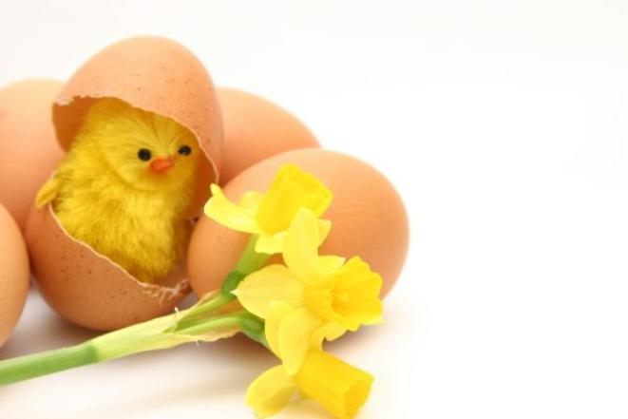
Húsvéti szokások

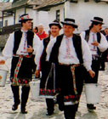
A hagyományos húsvéti ünneplés sajnos ma már csak a falvakban, illetve néhány kisvárosban szokás . A fiúk házról házra jártak húsvét hétfőn és meglocsolták a lányokat, de nem ám kölnivel, hanem vízzel teli vödörrel! Cserébe a lányok saját készítésű hímes tojással jutalmazták a locsolókat.
Az asztalokon húsvétkor bőséges ételkínálat volt. A tálakban sonka, tojás, édes túró, töltelék és kolbász díszelgett. Süteménnyel és rágcsálnivalókkal kedveskedtek a locsolóknak. Ma a locsolkodni járó fiúk sokszor pénzt is kapnak a locsolásért cserébe.
A festett és kifújt tojások közül azonban nem mindet ajándékozták el a lányok. A többit barkaágra akasztották. Magyarországon ez az ág helyettesítette a pálmaágat, amellyel Krisztust üdvözölték jeruzsálemi bejövetelekor. Húsvét vasárnapján a barkaágat is megszentelték, mert hittek abban, hogy így gyógyító ereje lesz. Ez a növény ma is díszítheti húsvétkor a szobákat és a konyhákat.

Úgyhogy fiúk, lányok figyelem, vigyétek tovább a még létező szép hagyományokat! Lányok, fessetek tojásokat és díszítsétek fel a lakást! Ti pedig, fiúk, ne felejtsétek el megöntözni a lányokat, nehogy elhervadjanak!
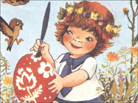

Bodnár Zsófi

Húsvéti Tojások

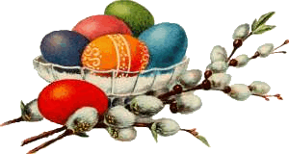
A tojás az élet keletkezésének jelképe mindenütt a világon. Sokszor előkerül a teremtésmítoszokban, a termékenységgel, az újjászületéssel kapcsolatban.
A keresztény vallás is átvette ezt a szimbólumot: A feltámadást, az új életet látja benne. Ezért ajándékozunk húsvétkor egymásnak tojást.
A tojás színezése is nagyon fontos: ez emeli ki a mindennapiból, és ez teszi ünnepivé. A magyar területen a piros (az élet, az öröm színe, Krisztus értünk kiontott vére) a legelterjedtebb.
Nézzünk is meg pár hagyományos ámde egyszerű technikát és mintát, amelyeket mi is könnyen el tudunk sajátítani.

Tojásdíszítési technikák:
- Levélrátét:
- Gyűjts apróbb, érdekes, szép formájú leveleket (pl.: petrezselyem)
- Vízzel tapaszd a megtisztított tojások felületére.
- Kösd bele jó szorosan egy nylonharisnya darabba.
- Fesd meg szép piros tojásfestékkel (vagy forró vízben vöröshagyma héjával)

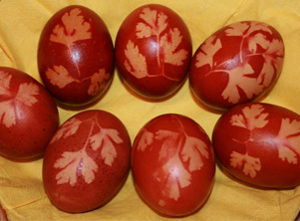 A kész tojások

- Írás:
- Szükségünk lesz viaszra, és írókára*.
- Tartsd a gyertya lángjába az íróka hegyét, és melegítsd jól át.
- Miután megolvadt a viasz, nyomd bele picit az íróka hegyét.
- Ezután már írhatod is a tojást. (Először a főköröket rajzold meg.)
- Ügyelj arra, hogy mindig meg legyen támasztva a kezed, különben nem lesz szabályos a vonal.

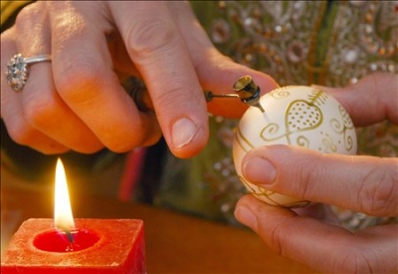Az írás

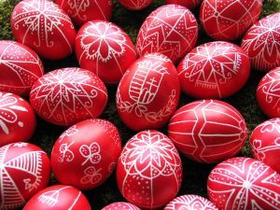 A kész tojások

- Ha ráírtad viasszal a mintát a tojásra, fesd meg.
- Ha megfestődött a tojás, akkor a gyertya lángja fölött óvatosan olvaszd le róla a viaszt, és töröld le. Vigyázz, nehogy megkormozódjon!

Pár népi minta:


Tipp: mindegyik technikánál dolgozhatunk kifújt, illetve nyers tojással is. Az elkészült tojásokat valamilyen zsiradékkal (pl.: szalonnabőr) fényesebbé tehetjük.

*Az íróka olyan eszköz, amellyel szép mintákat tudsz rajzolni („írni”) a tojásra. Általában két részből áll: egy nyélből (általában nád) és egy fémtölcsérből. (népi nevei: kesice, gica , gice, kandé)

Szántai Kis Gergő

A tavaszi Comenius-találkozóról − melyre egyenesen Ciprusról érkeztek hozzánk vendégeink − Szöllősi Imre számol be nekünk.

Iskolai programok

Comenius-találkozó
Ciprus

Idén tavasszal volt a Comenius-találkozó a ciprusiakkal. Egy férfi és egy nő látogatott el iskolánkba a ciprusi partnereink közül.
Egy power pointos bemutató után − ami Ciprus földrajzi elhelyezkedéséről, felszínéről, városairól, szokásairól, játékairól, idegenforgalmáról szólt − mi is megtanulhattunk egy-két játékot és szokást. Ezen felül még megkínáltak minket ciprusi ételekkel és italokkal.
A végén megkérdezték, hogy tetszett-e nekünk az előadás, és szeretnénk-e elmenni Ciprusra. Igazán érdekes és izgalmas délután volt.
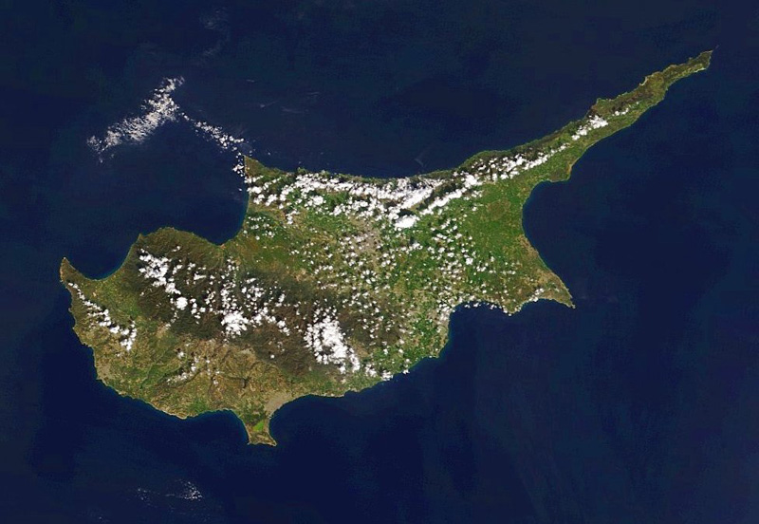
Szöllősi Imre
Az idei évben énekkarunk a Kerületi Ifjúsági Énekkari Hangversenyen is gyarapította iskolánk jóhírét.
A versenyről és a felkészülésről Csordás Ilona kérdezte Melinda nénit.

„Legyen a zene mindenkié”
Kerületi Énekkari Ifjúsági Hangverseny
Interjú iskolánk énektanárával, Mészáros Melinda nénivel

− Idén hányadszorra kerül megrendezésre a hangverseny?
− Ez jó kérdés! 1934. április 28-án volt az első hangverseny, melyet Bárdos Lajos zeneszerző talált ki, Kodály Zoltán támogatásával. Idén tehát a 75. jubileumi hangverseny volt.

− Az énekkart felkérték a szereplésre, vagy kerületen belül minden iskola énekkara részt vett?
− Az eredeti ötlet szerint, minden iskola énekkara megmutatja magát, és a kórusok meghallgatják egymást, hogy ki-ki hova fejlődött egy év alatt. A hangversenyt meghirdették, és végül azok vettek részt, akik jelentkeztek.

− Az énekkar jövőre is tervezi, hogy részt vesz a versenyen?
− Ez a kar létszámától függ. Ezért ezúton is szeretném bíztatni a leendő 5-es és 6-os gyermekeket az énekkarba való belépésbe.

− Mennyire volt kemény munka a felkészülés?
− Nagyon nehéz volt. Ennek több oka van.
I. 3 szólamú reneszánsz madrigált adtunk elő, és ezt nagyon nehéz megtanulni.
II. Minden gyermek rendkívül elfoglalt, ezért nehéz volt olyan időpontot találni, mikor minden gyerek ráért a gyakorlásra.

− Egy héten mennyit gyakorolt az énekkar?
− Év elejétől kezdve hetente 2 órát, az utolsó 6 hétben pedig 3 órát gyakoroltunk.

− A teljes énekkar részt vett a versenyen?
− Természetesen igen.

− Ajánlja-e Melinda néni, hogy a gyerekek járjanak énekkarra?
− Mindenkinek nagyon javaslom, hogy sokat énekeljen. Az éneklés megnyugtatja a szívet, gyógyítja a lelket, frissíti az agyat, élesíti a fület és csiszolja a torkot.
Az ének egészséges emberré tesz!
− Köszönöm szépen.
Csordás Ilona

A tavasznapok keretén belül április 16-án minden osztály bemutatót tartott idei programjaiból, április 17-én pedig megrendezésre került a Pénteki Party, amiről Csordás Ilona számol be.

Pénteki Party

Idén 2009. április 16-a volt az időpontja − az eddig minden évben elsöprő sikert arató − Pénteki Partynak.
A Party témája ebben az évben is az éves játékhoz kapcsolódott. Ebből adódóan az osztályoknak, azaz utazási irodáknak saját standot kellett készíteniük. Itt osztogathatták zászlóikat, szórólapjaikat, süteményeiket és egyéb érdekes ételeiket, tárgyaikat. Megmutathatták a kódexüket, amit év eleje óta szorgalmasan készítgettek. Ez is arra szolgált, hogy az osztályok jobban megismerhessék egymást.
Néhány iroda csak úgy osztogatta tárgyait, ételeit, míg máshol meg kellett nyerni mindezeket, ez is színesebbé tette az egészet.
A Börze 1500-tól egészen napjainkig tartott. Az irodák egymást pontozhatták. A pontozás zsetonokkal történt. Minden osztálynak 2 zsetonja volt, ezzel szavazhattak a számukra legjobban tetsző irodákra.
A 32-es teremben különböző játékokat játszhattak a tanulók, amiben − ha kellett − az ott lévő tanár szívesen segített.
Disco is volt. Ezt szokás szerint a 36-os teremben tartották. A zenét a 8/b-sek biztosították.

Azonban a tánc kezdete előtt Szabó Ági néni kihirdette a szavazás eredményét:
I. 6/b osztály, Mangó Tangó Tours
II. 8/a osztály, Green Travel
III. 6/a osztály, Hata Travel

A győzteseket oklevelekkel és csokoládéval jutalmazták. Ezúton is gratulálunk az irodáknak!


Büfé is volt. Ezt az 5/b osztály rendezte. Köszönjük Nekik.

A Pénteki Party idén is remek volt!

Az iskolát minden gyerek kimerülten hagyta el, és néhánynak már a következő Partyn járt az esze.
Csordás Ilona

Sokaknak az erdei iskola jelenti a legnagyobb szórakozást egész tanévben.
Idén május 12. és május 15. között minden osztály elutazott az ország valamelyi térségébe, és nagyszerű kalandokban volt része.
Ezekről olvashatsz a következő összeállításban.

Erdei iskolák a Hermanban

1. a osztály: Pilisen, a Sipíto Pihenő Parkot választotta az erdei iskola helyszínéül. “Nagyon jó volt a szállásunk. Programjaink: pólófestés, rókavadászat, váltóversenyek, szobák közti vetélkedő.”

1. b osztály: Enyingen, a Habóka Lovastanyán jártak. “Nagyon jól éreztük magukat. Jó és kényelmes volt a szállásunk. Érdekes, változatos programokon vehettünk részt.”

1. c osztály: Pilisszentkereszten töltötte az erdei iskolát. „Ez Magyarország egyetlen olyan települése, ahol a szlovák nemzetiségi lakosok vannak többségben (a faluban az utca-és üzlettáblák nevét két nyelven olvashattuk). Sétáltunk Dobogókőn, amely alatt a Föld szíve található − a világot egységben tekintő szemlélet szerint. Túráztunk a Szurdokvölgyben, és meglátogattuk a szálláshoz közel található Szentkutat is.”

2. a osztály: Pilisszentkeresztre utaztak több más osztállyal együtt. “Kinti és benti programjaink egyaránt voltak. Túráztunk a Szentkúthoz, amihez csodálatos tulajdonságokat köt a néphit. Ezen kívül fagyiztunk és kincskeresőztunk is.”

2. b osztály: Pilisen szállt meg. „Programjaink: rókafejkészítés a vadászathoz, rókavadászat, lovaskocsikázás, futószáron való lovaglás, közös verseny az 1. a osztállyal és minden reggel közös torna.”

2. c osztály: Pilisszentkeresztre mentek kikapcsolódni. “Az erdei iskola nagyon szórakoztató és jó volt. Programokban sem szűkölködtünk: nagyon sokat túráztunk, részt vettünk rókavadászaton, meglátogattuk a Szentkutat, fociztunk és játszottunk, sőt még pizsamapartit is rendeztünk.”

3. a osztály: Hévízre látogattak el. „Jól éreztük magunkat. Az autózás a városban, ami egy városnéző túra volt, tetszett a legjobban nekünk.”

3. b osztály: Salgótarjánon szálltak meg. „A kirándulások voltak a legjobbak, de nagyon élveztünk minden mást is.”

3. c osztály: Salgóbányát választották. „Sajnálatos módon rossz volt az idő, de ennek ellenére is nagyon jól éreztük magukat. Sőt még a Salgóvárt is megmásztuk, ahol csodálatos volt a kilátás.”

4. a osztály: a 3. a osztállyal közösen Hévízen járt. „Ellátogattunk Keszthelyre is, ahol megnéztük a kastélyt, és sétáltunk a kastélyparkban. A szálláson sportversenyeken és kézműves foglalkozásokon (raffia, tarisznyakészítés) vettünk részt.”

4. b osztály: idén Pilisszentkereszten táboroztak. „Az első napon nagyon szép volt az idő, ezért sokat kirándultunk! Jártunk a pilisszentkereszti forrásnál is, és nagyokat sétáltunk. Sajnos a többi napon nem sütött annyira a nap, de ekkor sem búsultunk, a tábor melletti játszótéren töltöttük szabadidejüket. Pizsamaparti és egyéb mókás foglalkozásokat tartottunk, és nagyon jól éreztük magunkat!”

4. c osztály: Salgóbányán táboroztak, a Medves Hotelben. „Nagyon jól éreztük magunkat, sokat kirándultunk, játszottunk, kidobóztunk. Jártunk a Petőfi kunyhónál is. Élveztük a tábor minden egyes pillanatát, hisz' ez volt az utolsó kirándulás alsós tanáraikkal, Klári nénivel és Kati nénivel.”

5. a, b és c osztály: Pécs és Dombóvár között, Egyházaskozáron járt erdei iskolában. „Az egész évfolyam nagyon jól érezte magát. Nagyon sok programot szerveztek számunkra. Ilyen például az íjászat, a lovaskocsikázás, a méhészkedés, a lovaglás.”

6. a osztály: Zircen járt. „Meglátogattuk az arborétumot, a Bakonyi Természettudományi Múzeumot, az OSZK Emlékkönyvtárát, a ciszterci apátsági templomot, a Reguly Antal Városi Múzeumot, ahol kézműves foglalkozáson is részt vettünk. Sokat számháborúztunk, és bajnokságot is rendeztünk. Sőt, láttunk kiállított mamutleleteket (Mázsa és Tonna névre hallgatnak).”

6. b osztály: idén Hajdúszoboszlón jártak. „Nagyon jól éreztük magunkat. Voltunk strandon. Valamint ellátogattunk Debrecenbe is, ahol megnéztük a főteret és az itt emelkedő református templomot. A templom után az állatkertbe is elmentünk. A táborhelyen pedig szalonnát sütögettünk.”

6. c osztály: Nagyvisnyóra utazott, ez a falu a Bükkben található. “Többszörösen nagy sikert aratott az éjszakai túra, melyre még most is szívesen emlékezünk vissza, de tetszett nekünk a cseppkőbarlang és a többi program is. Sokat nevettünk, sokat túráztunk, és persze milliónyi új kalanddal tértünk vissza. A programok között szerepelt a Dédes-vár megnézése, túra Szilvásváradon, a Szalajka-völgyben és a Baradla-barlangban is.”

7. a osztály: Drégelypalánkon szállt meg. „Sokunk szerint a medencés fürdés, mások szerint a városnézés és megint mások szerint az éjszakai túra volt a legklaszabb program az idei erdei iskolában.”

7. b osztály: Cserhátszentivánon járt. „Jó volt a hangulat, de sajnos a parasztolimpián esett az eső, de ez se vette el az osztályunk jókedvét. Mindvégig nagyon szuper volt az idei erdei iskola!”

7. c osztály: a Kecskemét melletti Szabadszállásra utaztak. „A legjobban az tetszett, hogy együtt volt az osztály, mint program pedig az, hogy kecskeméti bevásárló túrán is részt vehettünk.”

8. a osztály: a Mátrában, Mátraszentistvánon jártak. „Nagyon sokat túráztunk, de sajnos a második nap végig esett az eső, így – a csapatfeladatok után – Marika nénivel és Gábor bácsival kártyáztunk. Az ennivalók nagyon finomak voltak a Vidróczki csárdában. Utolsó nap (hazaindulás előtt) elsétáltunk a sípályához, és megnéztük a falut is. Nagyon jó erdei iskola volt.”

A 8. b osztály különféle programokat szervezett a négy napra. „Első nap a Tihanyi Apátsághoz látogattunk el, majd a Belső-tónál pihentünk egy darabig. Szerdán a Vidámparkba szerettünk volna menni, de zárva volt, így bowlingozással töltöttük el az időt. Csütörtökön a Hadtörténeti Múzeumban jártunk, és pénteken mégiscsak a Vidámparkban töltöttük el a napot.”
8. c osztály: idén Balatonszemesre mentek. „Először mindenki hidegnek találta a vizet, de meglepően hamar hozzá lehetett szokni. Programjaink: Latinovics Zoltán és József Attila Emlékház Szárszón, Red Cherry konyakmeggy-gyár, Pingpong, csocsó, biliárd, közös éneklés.”
A Szerkesztőség

Arról a kérdésről, hogy vajon egyedül vagyunk-e a világegyetemben, Kiss Márk cikkében olvashattok különféle érdekességeket.

Tudomány

Vajon Egyedül vagyunk?

Mindenkit gondolkoztat a kérdés, vajon egyedül vagyunk-e a világegyetemben, avagy sem...
Sok érv szól amellett, hogy léteznek, hogy jártak itt idegenek, de ellenérv is akad nem is egy. De arra − egyelőre − nincsen cáfolat, hogy nem létezhetnek. Hiszen az univerzum hatalmas, és tágul is. Csillagok százai születnek nap, mint nap.
És valljuk be, mindannyian vágyunk rá, hogy találkozzunk velük. De vajon békések lennének, avagy hódítani vágyóak; akárcsak az európaiak Amerika felfedezésekor? Ez utóbbit nem szeretnénk, legalábbis a legtöbben.
De térjünk vissza oda, hogy jártak-e nálunk. Vegyük példának:
1947, Roswell, Új-Mexikó: Állítólag ebben a kisvárosban − ami mostanra már nem is olyan kicsi − 1947. június 2-án egy Azonosítatlan Repülő Tárgy (U.F.O.) lezuhant a város külső részén.
A hírek szerint június 8-án a Roswell-i légierő bejelentette, hogy U.F.O-ra bukkantak, bennük halott idegen lényekkel. Másnap az USA légiereje bejelentette, hogy nem U.F.O, hanem meteorológiai léggömb a kérdéses tárgy. Vajon mi ez a hírtelen meggondolás? Talán rájöttek, hogy az emberek félnének? Ezt már nem tudhatjuk meg.
De vannak szemtanúk is, akik az égen cikázó félbetört csészealjakat láttak a végükön egy háromszöghöz hasonló tárggyal. Az egyik gazda − akinek a földjén lezuhant(ak) − olyan fémeket írt le, amelyek könnyűek voltak, de megsemmisíthetetlenek.

Napokkal később a kormány katonákat küldött ki, hogy a sajtókat és a házakat kutassák át nyomok után. Ha nem volt semmi, akkor vajon miért kellett házakat átkutattatni?
Van még egy kérdés: Vajon mire figyeltek fel a földönkívüliek, amiért el kellett jönniük? A válasz: az első atomrobbantás, amely 1945-ben volt Roswell-től mindössze 2 km-re. Ez megmagyarázhatja, hogy miért jöttek ide, viszont egy a baj van, mégpedig az, hogy ehhez minimum 2 év kellett nekik, hiszen 1945 és 1947 között ennyi év van. Ez azonban lehetetlen, ha Einstein relativitás elméletét nézzük. Hiszen a fénynél nem közlekedhet gyorsabban semmi. Így a Roswell-i eset meg is dőlt, mert 1 fényév kell, amíg az atomrobbanás eljut arra a bizonyos bolygóra, és még 1 év ameddig ideérnek, viszont nincsen 1 fényévnyi távolságra tőlünk galaxis.
Valljuk be, a legtöbb U.F.O-észlelés csak vaklárma, de bizonyára vannak igaziak is. És elég önző lenne kijelenteni azt, hogy egyedül vagyunk az egész univerzumban.
Kiss Márk
A közelmúltban Magyarországon járt és fergeteges koncertet adott Beyoncé, a híres énekesnő.
Erről az élményéről számol be nekünk Egressy Júlia.

Szórakozás

Beyoncé budapesti koncertje

Beyoncé fellép Magyarországon – szinte minden hirdetőtáblán ezt olvashattuk. Ennek oka az, hogy az aranyhangú énekesnő olyan sok turnén és fellépésen van túl, hogy szinte mindenki ismeri. Ezért − mikor véglegesen eldőlt, hogy Beyoncé koncertet ad a Budapest Sportarénában − őrült nagy reklámozás és hirdetés vette kezdetét. Szerencsére mi még kaptunk rá jegyet, és mikor kijöttünk, tátott szájjal emlékeztünk vissza a showra.
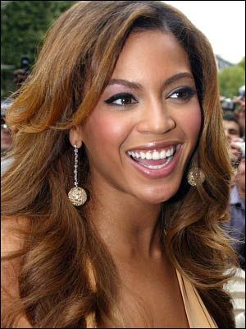
Az egész stadion tömve volt emberekkel. A színpad előtti állóhelyen csak úgy tolongtak, hogy minél közelebbről lássák az R&B királynőt. Mi egy fél órával a kezdési időpont, nyolc óra előtt odaértünk, de a legtöbben ilyenkor már bőszen ugráltak a színpad előtt. A koncert jó hangulatához jól bevásároltunk: pogácsa, üdítő, minden készen volt... csakhogy az énekesnő késett.
Sok hosszú órás várakozás és unatkozás után (mikor már az összes pogácsa és üdítő elfogyott) sokan elindultak haza. Persze ez nekünk is megfordult a fejünkben. Nem sokkal ezután kiderült, hogy valamilyen hiba merült fel, és „pillanatokon belül megkezdődik a koncert”. Ez a „pillanatokon belül” egy jó fél órát jelentett, de este 10-kor(!) megszólalt a dob, a vokálosok elkezdtek áááá-zni meg úúúúúú-zni, és Beyoncé felejthetetlen koncerttel ajándékozott meg minket.
Míg a koncert előtti mulattató hatású kis együttes kissé hamiskás és altató modorú zenével próbált szórakoztatni minket, Beyoncé énekétől és táncától még éjfél előtt kicsivel sem csukódott le a szemem. Elénekelte híres dalait, táncolt, sőt, egy tartózsinór segítségével még repült is. Így könnyen odasuhant a színpad előtt ácsorgók tömegéhez, és ott énekelt tovább. Az emberek lelkes tapssal és kiabálással fogadták kedvenc dalaikat, és még, aki nem is ismerte igazán a dalait (mint például én), az is azon kapta magát, hogy kijőve a teremből dúdolgat néhány sort (ilyen volt például a Halo című szám – mindenkinek csak ajánlani tudom). Amikor a finálé elkezdődött, a tömeg tapsolt, rikoltozott, és „vissza! vissza!” szavakat kiáltozott.
Biztos vagyok benne, hogy nem csak a nézőknek, hanem Beyoncénak is hatalmas élmény és siker volt az április 29-ei koncert.
Egressy Júlia


Tréfás percek

A rénszarvas mászik fel a szilvafára. Látja ezt a medve, és megkérdezi:
− Te, rénszarvas, minek mész oda?
− Almát enni.
− De hiszen ez szilvafa!
− Nem baj, hoztam magammal.

Két pulyka a filozófiáról beszélget:
− Szerinted van élet a karácsony után? − kérdezi az egyik…

A fejtörő játék:
A téli szám feladványának győztes megfejtője Takács Bertalan, 5. b osztályos tanuló. Büféutalványát átveheti Niki néninél.
Tavaszi számunk megfejtését június 10-ig adhatjátok le Niki néninek névvel, osztállyal ellátott borítékban!

Fejtörő

Az alábbi betűrejtvényben megtalálhatod iskolánk 11 idei programját. A „szavakat” keresheted függőlegesen, vízszintesen és átlósan; föntről lefelé és lentről fölfelé egyaránt.
Jó szórakozást kívánunk!

P | E | F | G | H | T | I | R | A | U | W | B | G | Ü | Z
Z | É | G | M | H | S | P | O | R | T | N | A | P | M | S
U | W | N | J | F | E | M | Ü | K | A | S | L | E | C | É
R | A | A | T | Ű | Ú | R | T | H | Z | Ő | L | S | C | T
E | D | S | A | E | H | K | D | J | Á | R | A | U | B | J
B | D | R | V | T | K | J | K | E | S | H | G | I | X | Ű
I | C | A | A | Z | I | I | Ü | H | I | Ú | Á | N | W | Y
E | Y | F | S | U | L | É | P | L | B | S | S | E | T | G
F | X | V | Z | K | I | L | Z | A | Ö | V | K | M | Ó | R
L | G | R | N | Ő | N | A | P | F | R | É | L | O | U | Í
K | R | F | A | A | E | D | U | G | Z | T | U | C | L | P
I | M | U | P | D | R | E | K | T | E | K | Y | L | H | A
Ő | Ű | I | T | G | T | K | U | I | K | M | Y | E | I | P

